LAPORAN PRAKTIKUM METODE NUMERIK
Penerapan Metode Biseksi dan Regula Falsi dalam Penyelesaian Persamaan Non-Linear



Dosen Pembimbing :
Radhiyatammardhiyyah, S.S.T., M.Sc

Disusuh Oleh:
Rausyanul fikri(2024573010122)

FAKULTAS TEKNOLOGI INFORMASI DAN KOMPUTER
PRODI TEKNIK INFORMATIKA
POLITEKNIK NEGERI LHOKSEUMAWE
2025

Kata Pengantar

Puji syukur kehadirat Allah SWT atas segala rahmat, taufik, dan hidayah-Nya sehingga penulis dapat menyelesaikan laporan praktikum yang berjudul “Penerapan Metode Biseksi dan Metode Regula Falsi untuk Menentukan Akar Persamaan Non-Linear” tepat pada waktunya.
Laporan ini disusun sebagai salah satu tugas pada mata kuliah Metode Numerik yang diampu oleh Ibu Radhiyatammardhiyyah, S.S.T., M.Sc. Tujuan dari praktikum ini adalah untuk memahami cara kerja metode numerik dalam menemukan akar suatu fungsi non-linear menggunakan pendekatan iteratif melalui dua metode klasik, yaitu Biseksi dan Regula Falsi.
Penulis menyadari laporan ini masih jauh dari sempurna. Oleh karena itu, kritik dan saran yang membangun sangat diharapkan agar laporan ini menjadi lebih baik di masa mendatang.

Bukit Rata, Oktober 2025
Penulis

Rausyanul fikri
(NIM : 2024573010122)

DAFTAR ISI

Kata Pengantar i
DAFTAR ISI ii
BAB I PENDAHULUAN 1
1.1 Latar Belakang 1
1.2 Tujuan 1
1.3 Rumusan Masalah 1
BAB II DASAR TEORI 2
2.1 Metode Biseksi 2
2.2 Metode Regula Falsi 2
BAB III IMPLEMENTASI PROGRAM 3
3.1 Source Code Program 3
3.2 Output Program 6
3.3 Penjelasan Program 7
BAB IV ANALISIS DAN PEMBAHASAN 9
4.1 Analisis Hasil Metode Biseksi 9
4.2 Analisis Hasil Metode Regula Falsi 10
4.3 Perbandingan Kedua Metode 11
BAB V PENUTUP 13
5.1 Kesimpulan 13
DAFTAR PUSTAKA 14

PENDAHULUAN

Latar Belakang
Dalam dunia komputasi ilmiah, banyak permasalahan matematika yang tidak dapat diselesaikan secara analitik, khususnya persamaan non-linear. Oleh karena itu, diperlukan metode numerik untuk mencari solusi pendekatan terhadap akar suatu fungsi.
Metode Biseksi dan Regula Falsi merupakan dua teknik dasar dalam menentukan akar persamaan yang memanfaatkan konsep iterasi dan interval, di mana fungsi mengalami perubahan tanda.

Tujuan
- Memahami prinsip dasar metode Biseksi dan Regula Falsi.
- Mengimplementasikan metode tersebut menggunakan bahasa Python.
- Membandingkan hasil dan tingkat konvergensi kedua metode.

Rumusan Masalah
- Bagaimana prinsip kerja metode Biseksi dan Regula Falsi?
- Bagaimana implementasi kedua metode dalam bahasa Python?
- Bagaimana perbandingan hasil dan tingkat konvergensi dari kedua metode tersebut?

DASAR TEORI

Metode Biseksi
Metode Biseksi adalah salah satu teknik numerik untuk mencari akar persamaan f(x)=0 dengan cara membagi dua interval [a, b] secara berulang, Syarat utama metode ini adalah nilai fungsi di batas bawah dan atas memiliki tanda yang berbeda:
f(a)×f(b)<0
Rumus penentuan titik tengah:
c=2a+b​
Kemudian interval baru ditentukan berdasarkan tanda f(c). Proses diulang hingga galat (error) berada di bawah batas toleransi.

Metode Regula Falsi
Metode Regula Falsi atau False Position Method merupakan pengembangan dari metode Biseksi, Alih-alih mengambil titik tengah, metode ini menggunakan interpolasi linier antara dua titik batas:

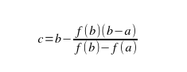
Metode ini umumnya lebih cepat daripada Biseksi karena memperkirakan akar di posisi yang lebih akurat pada setiap iterasi, tetapi terkadang konvergensinya melambat jika salah satu batas tetap tidak berubah.

IMPLEMENTASI PROGRAM

Source Code Program
- Program metode biseksi
import pandas as pd

def metode_biseksi(fungsi, batas_bawah, batas_atas, toleransi=1e-6, iterasi_maks=100):
if fungsi(batas_bawah) * fungsi(batas_atas) > 0:
print("Tanda fungsi pada interval [a, b] sama. Tidak dapat diterapkan metode Biseksi.")
return None

hasil_iterasi = []

for langkah in range(1, iterasi_maks + 1):
titik_tengah = (batas_bawah + batas_atas) / 2
nilai_tengah = fungsi(titik_tengah)
galat = abs(batas_atas - batas_bawah)

hasil_iterasi.append([
langkah,
round(batas_bawah, 6),
round(batas_atas, 6),
round(titik_tengah, 8),
round(nilai_tengah, 10),
round(galat, 10)
])

if abs(nilai_tengah) < toleransi or galat < toleransi:
print(f"Akar ditemukan setelah {langkah} iterasi.")
break

if fungsi(batas_bawah) * nilai_tengah < 0:
batas_atas = titik_tengah
else:
batas_bawah = titik_tengah

tabel_hasil = pd.DataFrame(
hasil_iterasi,
columns=['Iterasi ke-', 'Batas Bawah (a)', 'Batas Atas (b)', 'Perkiraan Akar (c)', 'f(c)', 'Galat (|b - a|)']
)

print("\nTabel Proses Iterasi Metode Biseksi:\n")
print(tabel_hasil.to_string(index=False))
return titik_tengah

def fungsi(x):
return 2*x**2 + 3*x - 4

batas_bawah = -4
batas_atas = 0

akar = metode_biseksi(fungsi, batas_bawah, batas_atas)

print("\nAkar dari f(x) = 0 adalah:", akar)

- Program metode regula falsi
import pandas as pd

def regula_falsi(fungsi, batas_bawah, batas_atas, toleransi=1e-6, iterasi_maks=100):
if fungsi(batas_bawah) * fungsi(batas_atas) > 0:
print("Tanda fungsi pada interval [a, b] sama. Tidak dapat diterapkan metode Regula Falsi.")
return None

hasil_iterasi = []

c_sebelumnya = None
for langkah in range(1, iterasi_maks + 1):
titik_tengah = batas_atas - (fungsi(batas_atas) * (batas_atas - batas_bawah)) / (fungsi(batas_atas) - fungsi(batas_bawah))
nilai_tengah = fungsi(titik_tengah)
if c_sebelumnya is None:
galat = None
else:
galat = abs(titik_tengah - c_sebelumnya)
hasil_iterasi.append([
langkah,
round(batas_bawah, 6),
round(batas_atas, 6),
round(titik_tengah, 8),
round(nilai_tengah, 10),
None if galat is None else round(galat, 10)
])

if abs(nilai_tengah) < toleransi:
print(f"Akar ditemukan setelah {langkah} iterasi.")
break

if fungsi(titik_tengah) * fungsi(batas_bawah) < 0:
batas_atas = titik_tengah
else:
batas_bawah = titik_tengah
c_sebelumnya = titik_tengah

tabel_hasil = pd.DataFrame(
hasil_iterasi,
columns=['Iterasi ke-', 'Batas Bawah (a)', 'Batas Atas (b)', 'Perkiraan Akar (c)', 'f(c)', 'Galat (|cₙ - cₙ₋₁|)']
)

print("\nTabel Proses Iterasi Regula Falsi:\n")
print(tabel_hasil.to_string(index=False))
return titik_tengah

def fungsi(x):
return 2*x**2 + 3*x - 4

batas_bawah = -4
batas_atas = 0

akar = regula_falsi(fungsi, batas_bawah, batas_atas)

print("\nAkar dari f(x) = 0 adalah:", akar)

Output Program
- Metode Biseksi
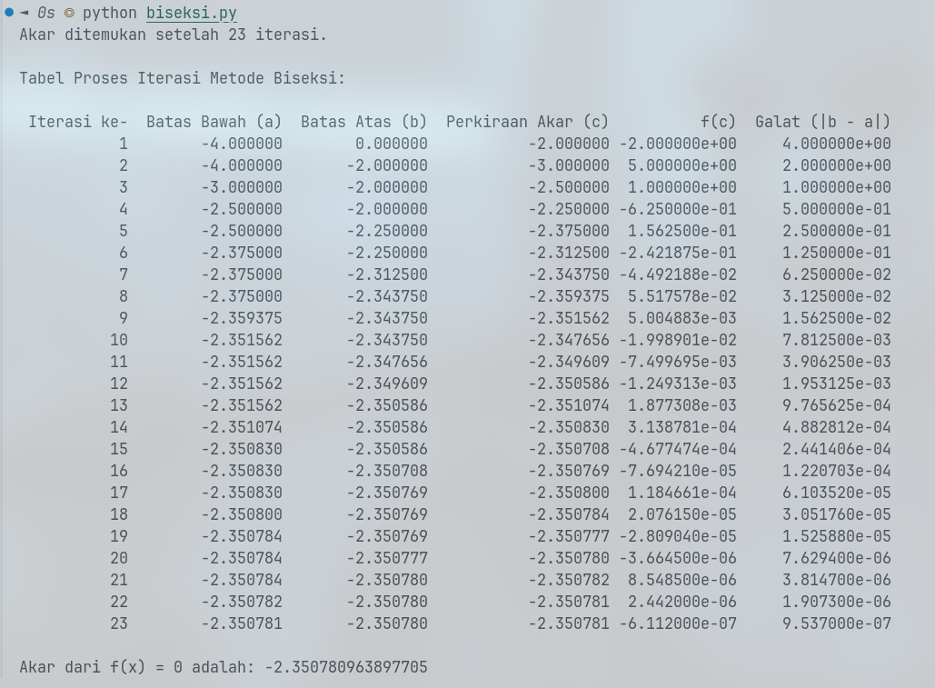
- Metode Regula Falsi
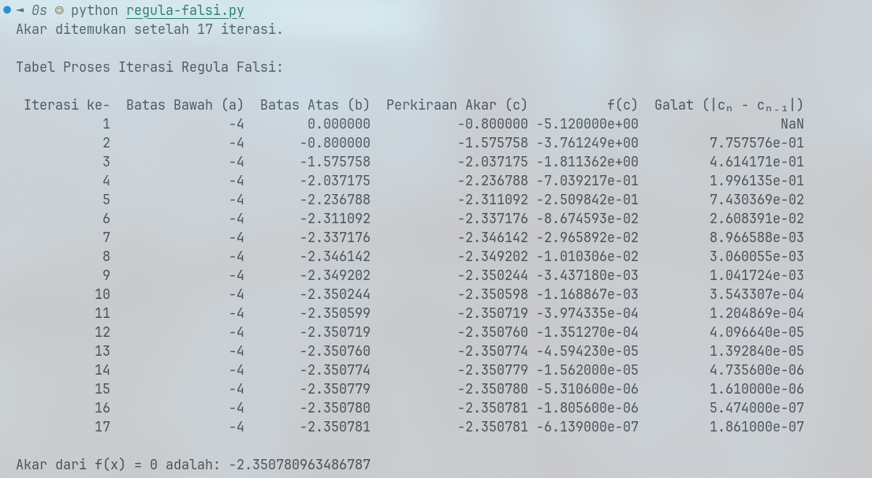

Penjelasan Program
Program ini dibuat menggunakan bahasa Python untuk mengimplementasikan dua metode pencarian akar fungsi non-linear, yaitu Metode Biseksi dan Metode Regula Falsi.
Kedua metode ini digunakan untuk mencari akar dari fungsi:
f(x)=2x2+3x−4
Proses dilakukan secara iteratif hingga nilai yang diperoleh memenuhi batas toleransi galat (error) yang telah ditentukan.

- Metode Biseksi
Program dimulai dengan mengimpor library pandas untuk menampilkan hasil iterasi dalam bentuk tabel.
Fungsi metode_biseksi() menerima parameter berupa fungsi, batas bawah, batas atas, toleransi, dan jumlah iterasi maksimum.
Langkah-langkah utamanya:
- Cek tanda fungsi memastikan f(a)×f(b)<0 agar ada akar di dalam interval.
- Hitung titik tengah menggunakan rumus c=(a+b)/2.
- Hitung nilai fungsi dan galat pada setiap iterasi.
- Perbarui interval tergantung tanda fungsi di titik tengah.
- Simpan hasil iterasi ke dalam tabel DataFrame untuk ditampilkan.
Iterasi berhenti jika nilai fungsi sudah mendekati nol atau galat lebih kecil dari toleransi.
Metode ini stabil dan selalu konvergen, tetapi relatif lebih lambat dibanding metode lain.

- Metode Regula Falsi
Struktur dasarnya hampir sama dengan Biseksi, namun cara menghitung titik akar berbeda.
Nilai perkiraan akar dihitung dengan interpolasi linier:

Metode ini sering kali lebih cepat karena memperkirakan akar lebih dekat ke posisi sebenarnya.
- Langkah utama:
- Tentukan titik akar baru menggunakan rumus di atas.
- Hitung nilai fungsi f(c) dan galat antar iterasi ∣cn​−cn−1​∣.
- Perbarui batas interval sesuai tanda fungsi.
- Simpan hasil ke dalam tabel seperti pada Biseksi.

Metode Regula Falsi cenderung konvergen lebih cepat di awal, namun terkadang melambat jika salah satu batas tidak berubah.

ANALISIS DAN PEMBAHASAN

Analisis Hasil Metode Biseksi

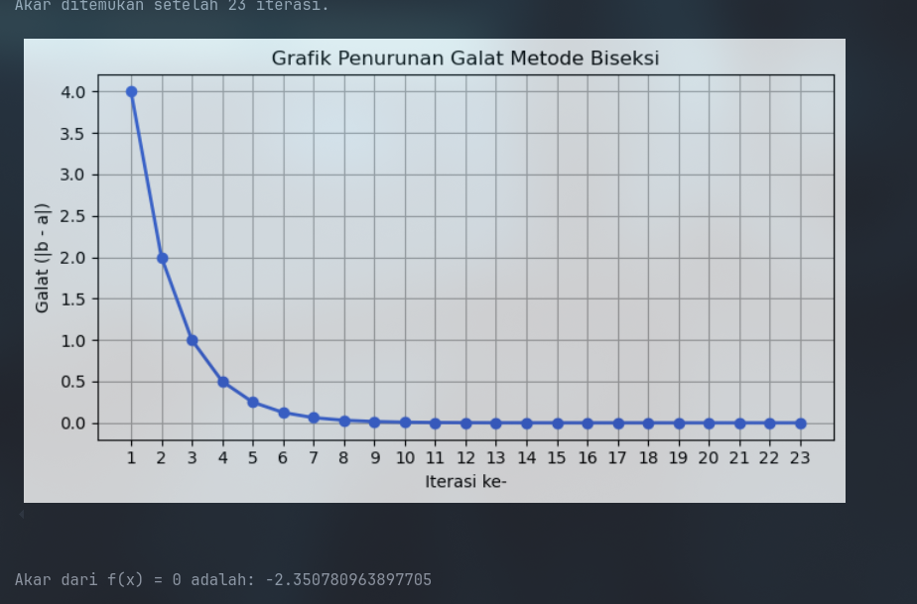

Analisis Hasil Metode Regula Falsi

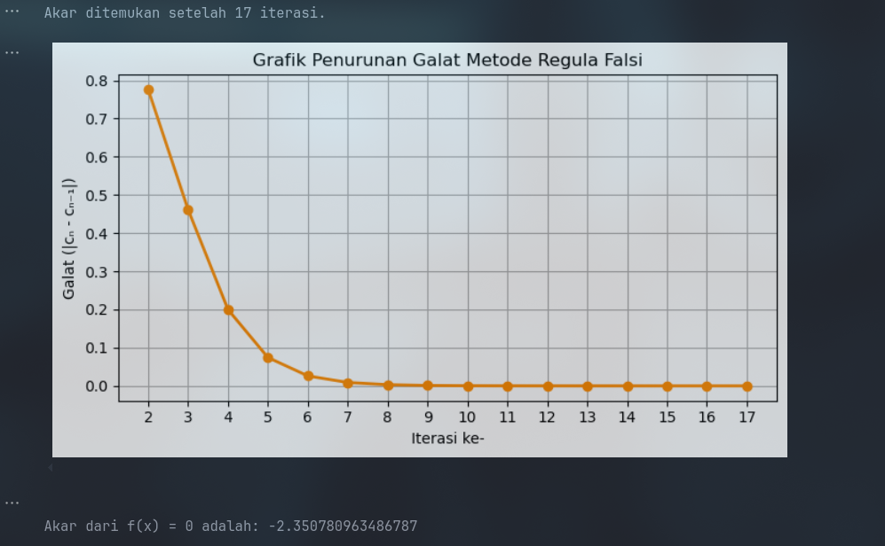

Perbandingan Kedua Metode

Aspek | Metode Biseksi | Metode Regula Falsi
Prinsip Dasar | Membagi dua interval secara iteratif | Interpolasi linier antara dua titik
Kecepatan Konvergensi | Lebih lambat (konvergensi linear) | Lebih cepat di awal (super-linear)
Stabilitas Hasil | Sangat stabil, selalu konvergen | Bisa stagnan di akhir iterasi
Kompleksitas | Lebih sederhana dan mudah diterapkan | Lebih kompleks karena perhitungan interpolasi
Ketergantungan pada Fungsi | Tidak tergantung bentuk fungsi | Efektif untuk fungsi hampir linear
Jumlah Iterasi | Lebih banyak (23 iterasi) | Lebih sedikit (17 iterasi)
Akurasi Akhir | Tinggi dan konsisten | Sama tinggi, tapi tergantung kondisi batas

PENUTUP

Kesimpulan
Metode Biseksi dan Metode Regula Falsi merupakan dua pendekatan numerik yang digunakan untuk mencari akar persamaan non-linear secara iteratif. Berdasarkan hasil implementasi menggunakan bahasa Python, keduanya terbukti mampu menghasilkan nilai akar yang sama, yaitu sekitar x=−2.35078 untuk fungsi f(x)=2x2+3x−4, dengan tingkat akurasi yang tinggi. Metode Biseksi memiliki karakteristik konvergensi yang lambat namun stabil karena interval pencarian selalu dibagi dua pada setiap iterasi, sehingga galat menurun secara teratur hingga mencapai batas toleransi.

Sementara itu, Metode Regula Falsi menggunakan pendekatan interpolasi linier sehingga mampu memperkirakan akar lebih cepat di awal iterasi, meskipun terkadang mengalami perlambatan konvergensi di tahap akhir ketika salah satu batas interval tidak berubah. Berdasarkan hasil analisis, dapat disimpulkan bahwa Metode Biseksi lebih unggul dalam hal kestabilan dan kepastian konvergensi, sedangkan Metode Regula Falsi lebih efisien dari segi kecepatan iterasi. Oleh karena itu, pemilihan metode sebaiknya disesuaikan dengan kebutuhan: Metode Biseksi digunakan ketika kestabilan hasil menjadi prioritas, sedangkan Regula Falsi dipilih ketika efisiensi waktu perhitungan lebih diutamakan. Secara keseluruhan, kedua metode ini menunjukkan bahwa pendekatan numerik dapat menjadi solusi efektif untuk menentukan akar fungsi yang tidak dapat diselesaikan secara analitik, serta memberikan dasar penting dalam penerapan komputasi ilmiah di bidang teknik dan sains.

DAFTAR PUSTAKA

Munir, R. (2019). Metode Numerik. Bandung: Informatika Bandung.
Kadir, A. (2016). Dasar Pemrograman Python untuk Ilmu Komputer dan Rekayasa. Yogyakarta: ANDI.
Suhardi, D. (2020). Analisis Metode Numerik dan Implementasinya dengan Python. Yogyakarta: Deepublish.

